Associazione Culturale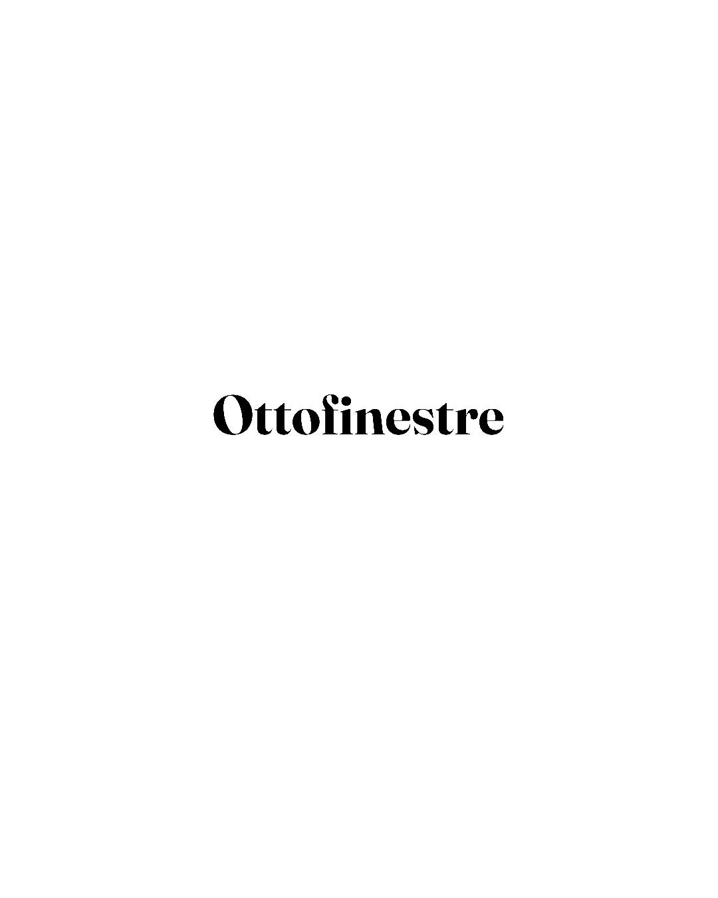

C.F. 97903980015

Via Saluzzo 88, Torino, 10126

+39 3357667982

[www.ottofinestre.com](http://www.ottofinestre.com)

[info@ottofinestre.com](mailto:info@ottofinestre.com)

BOZZA comunicato stampa

**FINESTRE ARTISTICHE SU ARTIFICIALE/NATURALE (tit. provv.)**

**una mostra di R-esistenze**

Il volume antologico annuale ***R-esistenze. Culture etiche e artistiche differenti,***Albertina Press – Gli Ori(e rivista on line **www.resistenzemag.com***)* è un progetto editoriale nato in seno all’Accademia Albertina di Belle Arti di Torino nel 2021 su progetto del Prof. Andrea Balzola, sviluppato con la collaborazione dei docenti Gerardo De Pasquale e Gian Alberto Farinella e vivo grazie al lavoro di giovani allievi ed ex allievi della redazione. Ogni volume monografico ospita centinaia di contributi testuali e visivi: opere di artisti affermati ed emergenti nei differenti linguaggi espressivi, saggi e poesie oltre a spazi di discussione più segnatamente filosofica quando non musicale, convivono nell’unico spazio della carta delle pagine. Per questo motivo è bene dire subito che la mostra **FINESTRE ARTISTICHE SU NATURALE E ARTIFICIALE** presentata in questa occasione negli spazi di **Ottofinestre** non vuole essere che una piccola sintesi emblematica di quanto finora è stato pubblicato e organizzato, in particolare, nell’ultimo volume monografico dedicato al tema più che mai attuale del binomio **Artificiale/Naturale**.

In un allestimento che tiene doverosamente conto degli spazi progettualmente domestici di Ottofinestre, il discorso della mostra intende sottolineare la ricchezza di mezzi espressivi che sono stati applicati al tema di indagine.

Proprio **le finestre** sono il primo grande suggerimento che avviano il percorso attraverso una iniziale sollecitazione proprio sul tema della visione filtrata: attraverso l’incisione ( Martina Bertalmio, Eleonora Fracchia), la fotografia (Paola Mongelli, Enzo Obiso), il video (Vanessa Vozzo, Davies Zambotti), l’opera digitale (Elaine Bonsangue), il disegno (Silvia Giardina), la pittura (Laura Valle) intuiamo che la vista può non seguire una logica consequenziale, e la finestra non rappresentare sempre il fedele affaccio alla giusta prosecuzione di un ambiente. Vediamo altri esterni e altri immaginari, o le forme rifratte in un caleidoscopio; l’occhio della luna di Georges Méliès colpito da un missile non è che un vetro infranto, l’ostruzione infine del vedere lineare. Si vuole dunque introdurre il tema - nei vari significati che ogni artista e autore ha trovato e dato loro - proponendo da subito di riconsiderare il concetto stesso di visione, cercando dunque di alimentare il pensiero critico che entrando verrà stimolato.

È possibile - e se sì, con quale *artificio*? - intravedere le ombre minacciose del futuro (Paolo Grassino, Martina Parisi), costruire una metropoli di solo legno (Giulia Berra), camminare sopra un’anima (Salma Hilmi), vedere in uno schermo la nostalgia (Vinicio Bordin/Andrea Giomi), fare sogni dipinti (Marco Abrate, Viola Barovero), esplorare spazi domestici in miniatura (Chiara Casorati) oppure volti e spazi urbani (Gallardo Ibanez, Pannoli)? Artificiale può essere qualunque gesto si compia sulla materia, e non soltanto il frutto dell’evoluzione tecnologica; può essere la volontà stessa, che pur può nascere da desideri tutti umani e quindi intimamente parte del sistema delle cose del mondo, naturali. Dove va individuata la cesura, e quali possibilità di dialogo esistono nel contatto dei linguaggi di due realtà opposte sebbene ormai in tutto compenetrate? Se l’uomo è il motore che muove e vuole il cosiddetto progresso tecnico, può allora essere inteso come un’entità divisa, un abitante simultaneo di dimensioni che, senza di lui, non si sarebbero forse mai incrociate. Essere naturale nella propria costituzione biologica quanto artificiale nelle proprie visioni e capacità inventive. Ciò a cui ci sollecita dunque la mostra è considerare non soltanto le prospettive e possibili applicazioni - nella realtà fattuale quanto nel pensiero - di due concetti opposti e complementari, ma ci propone anche una riconsiderazione delle categorie più strettamente umane, in una ricerca della natura della nostra specie nella sua evoluzione più contemporanea attraverso l’analisi dei suoi artifici, se possono essere considerati tali, e del loro intrinseco e possibile valore anche estetico.

Carola Allemandi

**Informazioni mostra**

A cura di Carola Allemandi e Andrea Balzola

Data di apertura: 18 Settembre 2025

Orario: h.18

Performance musicale *Il naturale ritmo dei colori acrilici* di Igor Sciavolino: h. 19.30 /

*Texture acusmatica* di Gerardo De Pasquale (installazione sonora ?)

Durata mostra: fino al 31 Ottobre 2025

**Artisti in mostra:**

Marco Abrate, Viola Barovero, Giulia Berra, Martina Bertalmio, Elaine Bonsangue, Vinicio Bordin, Chiara Caforio, Chiara Casorati, Alessandro Cugno, Eleonora Fracchia, Angelo Furio, Radhe Gallardo Ibanez, Silvia Giardina, Andrea Giomi, Paolo Grassino, Salma Hilmi, Paola Mongelli, Enzo Obiso, Alessandro Pannoli, Martina Parisi, Laura Valle, Vanessa Vozzo, Davies Zambotti.

**Contributi testuali e poetici:**

Carola Allemandi, Andrea Balzola, Elaine Bonsangue, Gian Paolo Caprettini, Gerardo De Pasquale, Gian Alberto Farinella, Andrea Rebecca Mancuso, Angelo Mistrangelo.